

**TẬP ĐOÀN CÔNG NGHIỆP - VIỄN THÔNG QUÂN ĐỘI**

**HỆ THỐNG QUẢN LÝ BÁN HÀNG DMS.ONE HỮU NGHỊ**

**TÀI LIỆU MÔ TẢ YÊU CẦU**

**THAY ĐỔI NÂNG CẤP**

**Mã hiệu dự án:**

**Mã hiệu tài liệu:**

**<Hà Nội, 10/06/2021>**

**BẢNG GHI NHẬN THAY ĐỔI**

*A – Tạo mới, M – Sửa đổi, D – Xóa bỏ

|  |  |  |  |  |  |  |
| --- | --- | --- | --- | --- | --- | --- |
| **Ngày**  **thay đổi** | **Vị trí**  **thay đổi** | **A\***  **M, D** | **Nguồn gốc** | **Đầu mối KH** | **Mô tả thay đổi** | **Ghi chú** |
| 10/06/2021 |  | M |  | Nguyễn Thị Hòa ([hoant2@huunghi.com.vn](mailto:hoant2@huunghi.com.vn)) |  |  |
|  |  |  |  |  |  |  |
|  |  |  |  |  |  |  |
|  |  |  |  |  |  |  |
|  |  |  |  |  |  |  |
|  |  |  |  |  |  |  |
|  |  |  |  |  |  |  |
|  |  |  |  |  |  |  |
|  |  |  |  |  |  |  |
|  |  |  |  |  |  |  |
|  |  |  |  |  |  |  |
|  |  |  |  |  |  |  |
|  |  |  |  |  |  |  |
|  |  |  |  |  |  |  |
|  |  |  |  |  |  |  |
|  |  |  |  |  |  |  |

**MỤC LỤC**

1 NGUỒN GỐC THAY ĐỔI 5

2 NỘI DUNG THAY ĐỔI 5

2.1 Mô tả chung về yêu cầu thay đổi 5

2.2 Mô tả thay đổi về luồng nghiệp vụ 5

2.3 Mô tả thay đổi về CSDL 5

3 CHI TIẾT CÁC CHỨC NĂNG THAY ĐỔI 5

3.1 Nâng cấp chức năng Quản lý đơn hàng PO 5

3.1.1 Thông tin chung về chức năng 5

3.1.2 Màn hình chức năng 7

3.1.3 Luồng xử lý các sự kiện tương tác 8

3.2 Nâng cấp chức năng Lập PO manual 10

3.2.1 Thông tin chung về chức năng 10

3.2.2 Màn hình chức năng 10

3.2.3 Luồng xử lý các sự kiện tương tác 10

3.3 Nâng cấp chức năng Nhập hàng 11

3.3.1 Thông tin chung về chức năng 11

3.3.2 Màn hình chức năng 11

3.3.3 Luồng xử lý các xự kiện tương tác 12

3.4 Luồng đồng bộ ERP 13

3.4.1 Thông tin chung về chức năng 13

3.4.2 Màn hình chức năng 13

3.4.3 Luồng xử lý các xự kiện tương tác 13

4 CHI TIẾT CÁC NGHIỆP VỤ ẢNH HƯỞNG 14

4.1 Các nghiệp vụ trong cùng hệ thống 14

4.2 Chức năng của hệ thống khác 14

5 PHỤ LỤC 14

5.1 Các ws tham chiếu 14

**TRANG KÝ**

Người lập: <Ngày> 11/03/2021

Người xem xét: <Ngày>

<Chức danh>

Người xem xét: <Ngày>

<Chức danh>

Người phê duyệt: <Ngày>

<Chức danh>

# NGUỒN GỐC THAY ĐỔI

# NỘI DUNG THAY ĐỔI

## Mô tả chung về yêu cầu thay đổi

* Nâng cấp chức năng Quản lý đơn hàng PO:
  + Thay đổi chọn cây đơn vị bằng popup Chọn đơn vị
  + Bổ sung thông tin ngày yêu cầu giao hàng, kho nhập hàng
  + Bổ sung chi tiết đơn hàng: Tính tổng chi tiết PO và DO
* Nâng cấp chức năng Tạo đơn hàng:
  + Validate bắt buộc chọn Kho và ngày giao hàng (không để mặc định)
  + Đơn vị mặc định lấy theo đơn vị đóng gói
* Đồng bộ ERP:
* Đồng bộ trạng thái DO, SO
* Đồng bộ thông tin điều chỉnh đơn hàng từ ERP
* Nhập hàng: bổ sung xem lại đơn hàng đã nhập

## Mô tả thay đổi về luồng nghiệp vụ

* N/A

## Mô tả thay đổi về CSDL

* N/A

# CHI TIẾT CÁC CHỨC NĂNG THAY ĐỔI

## Nâng cấp chức năng Quản lý đơn hàng PO

### Thông tin chung về chức năng

|  |  |
| --- | --- |
| **Tên chức năng** | Quản lý đơn hàng PO |
| **Mô tả** | Chức năng này cho phép:   * Xem danh sách đơn hàng PO * Lập đơn PO * Chỉnh sửa đơn PO * Xuất báo cáo |
| **Tác nhân** | - ADMIN, RSM, ASM, SUP, KT NPP |
| **Điều kiện trước** | - Người sử dụng đăng nhập vào hệ thống  - Có quyền vào chức năng |
| **Điều kiện sau** |  |
| **Ngoại lệ** | -N/A |
| **Các yêu cầu đặc biệt** | -N/A |

### Màn hình chức năng

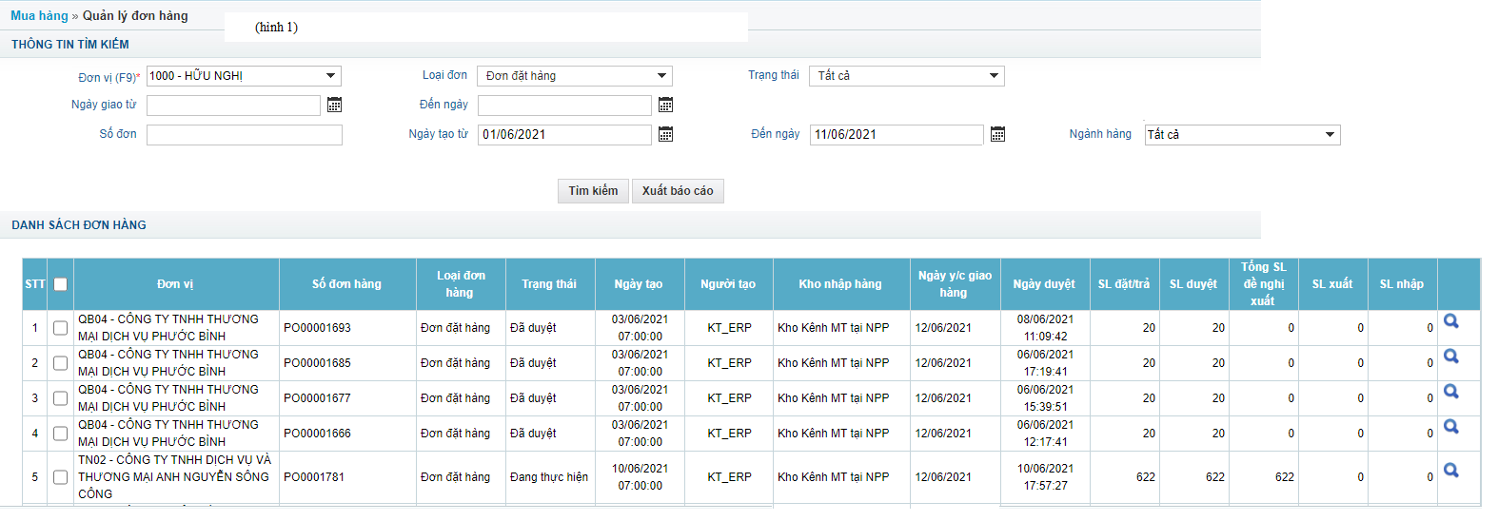

Hình 1 Danh sách đơn hàng

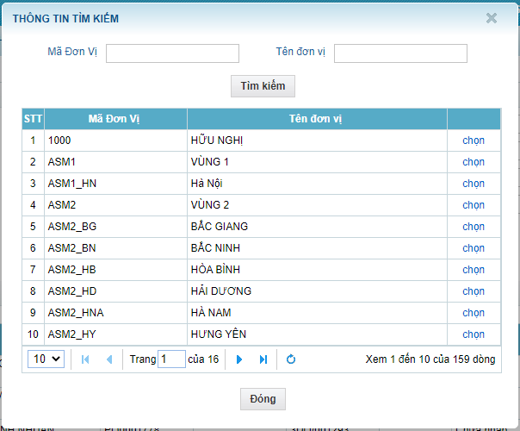

Hình 2 Chọn đơn vị

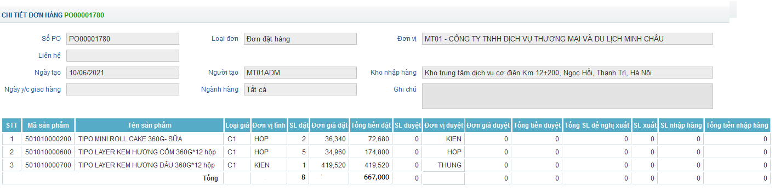

Hình 3 Chi tiết đơn hàng PO

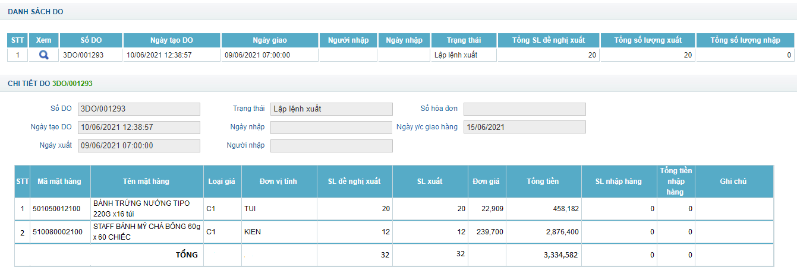

Hình 4 Chi tiết DO

### Luồng xử lý các sự kiện tương tác

| **Bước** | **Mô tả** |
| --- | --- |
| (1) | * Luồng hiện tại:   - Trường đơn vị đang cho phép người dùng chọn theo cây đơn vị  - Thông tin đơn hàng chưa có thông tin kho nhập hàng, ngày yêu cầu giao hàng  🡺 **Thay đổi như sau:**   * Trường đơn vị cho phép người dùng nhấn F9 để hiển thị popup tìm kiếm đơn vị như hình 2. Người dùng có thể chọn đơn vị theo cấp NPP, Vùng, Kênh, Miền với user admin. User ASM, RSM, SUP, KTNPP thuộc đơn vị nào chỉ cho phép chọn đơn vị từ cấp đó trở xuống. (Cây đơn vị này tham khảo bên màn hình nhập hàng) * Danh sách đơn hàng bổ sung 2 cột: “Kho”, “Ngày y/c giao hàng” như hình 1. * Chi tiết đơn hàng PO:   + Sửa label “Ngày xuất” thành “Ngày y/c giao hàng”  + Thay label “địa chỉ” thành “Kho”  + Bảng danh sách sản phẩm thuộc đơn hàng PO :  Bổ sung cột: “Đơn vị duyệt”  Bổ sung cột tổng bên dưới cho các cột số lượng, tiền; (Cột tổng này bôi đậm)  (hình 2) |
|  |  |

## Nâng cấp chức năng Lập PO manual

### Thông tin chung về chức năng

|  |  |
| --- | --- |
| **Tên chức năng** | Lập PO manual |
| **Mô tả** | Chức năng này cho phép:   * Tạo đơn đặt hàng từ NPP tới NCC |
| **Tác nhân** | - ADMIN, KT NPP |
| **Điều kiện trước** | - Người sử dụng đăng nhập vào hệ thống  - Có quyền vào chức năng |
| **Điều kiện sau** |  |
| **Ngoại lệ** | -N/A |
| **Các yêu cầu đặc biệt** | -N/A |

### Màn hình chức năng

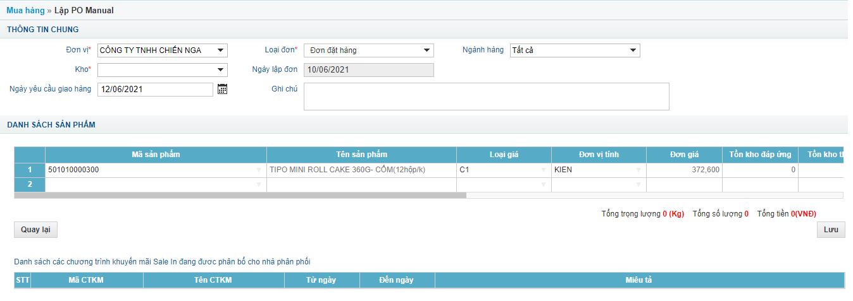

### Luồng xử lý các sự kiện tương tác

| **Bước** | **Mô tả** |
| --- | --- |
| (1) | * Luồng hiện tại: * Trường kho và ngày giao hàng đang để giá trị mặc định * Đơn vị tính trong bảng danh sách sản phẩm đang mặc định = null cho người dùng chọn   🡺 **Sửa lại như sau:**   * Trường kho và ngày giao hàng mặc định =null, yêu cầu người dùng bắt buộc phải chọn (có dấu * cuối label).   + Nếu người dùng không chọn ***Kho*** hiển thị cảnh báo : “Kho bắt buộc chọn”  + Nếu người dùng không chọn ***Ngày yêu cầu giao hàng*** hiển thị cảnh báo: “Ngày yêu cầu giao hàng bắt buộc chọn”   * Đơn vị tính trong danh sách sản phẩm để giá trị mặc định là đơn vị đóng gói theo danh mục sản phẩm. |

## Nâng cấp chức năng Nhập hàng

### Thông tin chung về chức năng

|  |  |
| --- | --- |
| **Tên chức năng** | Nhập hàng |
| **Mô tả** | Chức năng này cho phép:   * Xem và xác nhận nhập hàng từ NCC tới NPP |
| **Tác nhân** | - ADMIN, RSM, ASM, SUP, KT NPP |
| **Điều kiện trước** | - Người sử dụng đăng nhập vào hệ thống  - Có quyền vào chức năng |
| **Điều kiện sau** |  |
| **Ngoại lệ** | -N/A |
| **Các yêu cầu đặc biệt** | -N/A |

### Màn hình chức năng

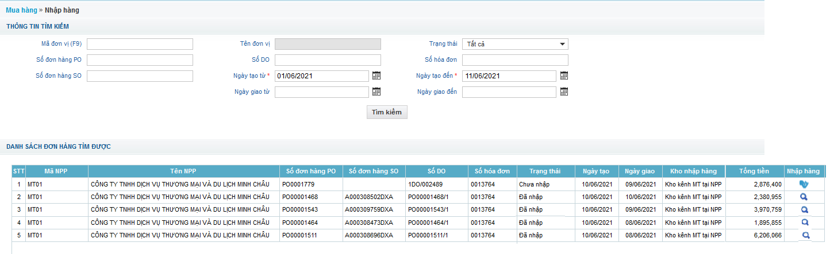

Hình 5 Danh sách đơn hàng

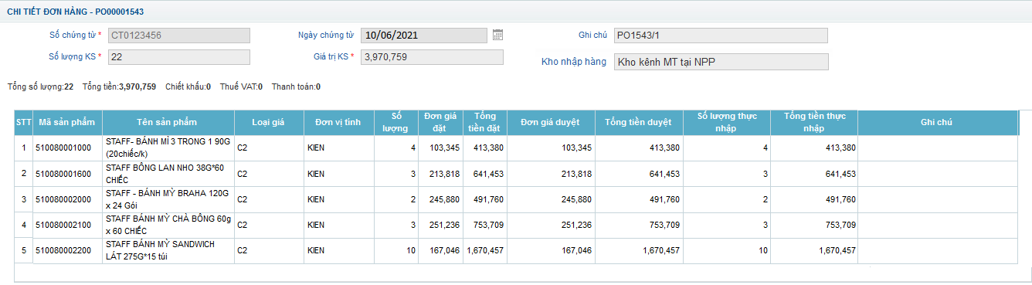

Hình 6 Chi tiết đơn hàng đã nhập

### Luồng xử lý các xự kiện tương tác

| **Bước** | **Mô tả** |
| --- | --- |
| (1) | - Luồng hiện tại:  + Chi tiết đơn hàng không có thông tin kho nhập hàng  + Đơn hàng ở trạng thái đã nhập không có icon xem chi tiết  🡺 **Client bổ sung như sau:**  + Bổ sung “Kho” trên danh sách đơn hàng nhập” .  + Hiển thị icon  cho phép người dùng xem chi tiết đơn hàng gồm các thông tin(disable):   * Số chứng từ* * Ngày chứng từ * Số lượng KS* * Giá trị KS* * Kho Nhập hàng   Và bảng danh sách sản phẩm  Phân quyền:  + ADMIN, ASM, RSM, SUP hiển thị nút xem chi tiết với tất cả các đơn hàng, không cho phép nhập hàng;  + KT NPP hiển thị icon xem chi tiết với đơn hàng đã nhập, icon Nhập hàng với đơn hàng chưa nhập (Vẫn như cũ)  (hình 6)  + Bổ sung cập nhật trạng thái Po khi nhập hàng: KT NPP Nhập hàng thực hiện lưu thông tin nhập hàng như cũ, ngoài ra kiểm tra :  Số lượng nhập của PO = số lượng duyệt của ERP thì cập nhật PO về trạng thái đã hoàn thành.  Check lại nội dung này.  + Trên màn hình chi tiết nhập hàng, đơn vị tính lấy theo đơn vị duyệt (Đơn vị ERP trả về).  + Khi nhập hàng lấy theo đơn vị ERP gửi để nhập hàng và lưu kho chuyển về đơn vị lẻ, dựa vào đơn vị tính của ERP. |

# CHI TIẾT CÁC NGHIỆP VỤ ẢNH HƯỞNG

## Các nghiệp vụ trong cùng hệ thống

## Chức năng của hệ thống khác

# PHỤ LỤC

## Các ws tham chiếu